Тема урока: Действие жидкости и газа на погруженное в них тело.
В течение нескольких уроков мы будем изучать эту тему.
Цель урока: выяснить природу выталкивающей силы.

Оборудование:
- мензурки с водой – 15
- деревянные кубики – 15
- мелкие металлические тела, камни – 15
- штатив – 15
- динамометр – 15
- металлические цилиндры - 15
- прозрачная ванночка с водой – 1
- разные тела (пенопласт, дерево, камень) – 3

Вспомним:
- Что такое гидростатическое давление? (давление неподвижной жидкости)
- Как определить давление жидкости на дно сосуда?
- Чему равна равнодействующая двух сил, направленных в противоположные стороны?

В течение урока вам нужно заполнить пропуски на выданных вам листах. Потом вклеите их в тетрадь.
1. Выталкивающая сила действует на тело, погруженное ____________________________.
2. Выталкивающая сила направлена ______________________________________________.
3. Выталкивающая сила приложена ______________________________________________.
4. Формула для вычисления выталкивающей силы - ________________________________.
5. Выталкивающая сила зависит от _______________________________________________ _____________________________________________________________________________.
6. Другое название выталкивающей силы - ________________________________________.

Постановка задачи:
- Почему тела по-разному ведут себя в жидкости (эксперимент с ванночкой).
- Выскакивание пенопластового шарика из воды.

Интерактив 1. Эксперименты. Вывод формулы. (http://files.school-collection.edu.ru/dlrstore/669b5257-e921-11dc-95ff-0800200c9a66/4_15.swf)

Слайды 2-4 – эксперименты
Слайд 5 –домашний эксперимент
Слайд 6 – вывод формулы (рисунок, записи в тетради)

Запишите:
F выт = Рж.
Выталкивающая сила равна весу жидкости (газа) в объеме погруженного в нее тела.

Вернемся к формуле: F выт = ρ_{ж} gV. Проанализируйте ее. (Выталкивающая сила зависит от плотности жидкости или газа и объема погруженной части тела. Чем больше плотность жидкости, тем больше выталкивающая сила: плавать в морской воде легче, чем в речной, т.к. плотность соленой воды больше плотности пресной воды)

Выталкивающую силу называют силой Архимеда, потому что он впервые сумел ее определить.
Интерактив 2. История Архимеда. Корона Герона. (http://files.school-collection.edu.ru/dlrstore/6d3b8fbc-a057-4c96-909a-76a176ac38d9/7_230.swf)

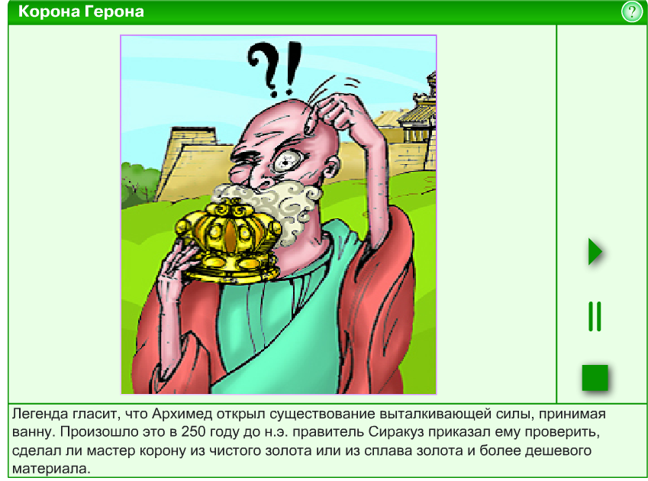
Каждое тело в жидкости (газе) «теряет» из своего веса столько, сколько весит вытесненный телом объем жидкости (газа). Например, если тело при погружении вытеснило 1л воды, это значит, что вес тела в воде стал меньше на величину, равную весу 1л воды.

К методу определения плотности вещества способом Архимеда мы еще вернемся при решении задач.

Мы с вами уже знаем причину возникновения силы Архимеда, ее обозначение, единицу измерения, точку приложения. Осталось научиться ее вычислять.

Существует 2 способа определения силы Архимеда.

F a = Р_{в возд.}- Р_{в жид.} | F a = ρ_{ж} gV (F a = P ж)
Интерактив 3 . Определение силы Архимеда. (http://files.school-collection.edu.ru/dlrstore/6421658b-54d0-480c-b01e-e2b5b91a05e4/7_218.sw) | Освоим на следующем уроке.
 | Р в возд. | Р в жид. | Fа | Объем V
Большой Al | 1,01 Н | 0,63 Н | 0,38 Н
Малый Al | 0,35 Н | 0,22 Н | 0,13 Н | 113-100=13см3
Малый желтый | 1 Н | 0,87 Н | 0,13 Н | 113-100=13 см3

Анализ: при равных объемах погруженных тел, изготовленных из разных материалов, сила Архимеда одинаковая.
Эксперимент. Проверьте равенство выталкивающих сил, действующих на цилиндры одинакового объема.
Результат получился в пределах погрешности.
Вывод: Каким способом мы находили выталкивающую силу?

Плавание тел.
На тело, погруженное в жидкость, действуют две силы: сила тяжести и сила Архимеда.
От значений этих сил зависит, будет тело тонуть, плавать или всплывать. Как?
Сделаем чертеж.
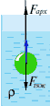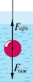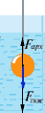
Можно определить поведение тела в жидкости, не рассчитывая силу тяжести и силу Архимеда, а именно, зная плотности материала тела и жидкости:
- Если плотность тела больше плотности жидкости, то тело тонет (камень, монета);
- Если плотность тела равна плотности жидкости, то тело плавает внутри жидкости на любой глубине (медуза, рыба);
- Если плотность тела меньше плотности жидкости, то тело всплывает (дерево, пенопласт, пробка).

Поэтому, возвращаясь к эксперименту в начале урока, можно сказать, что плотность камня, металла больше плотности воды, а плотность дерева меньше плотности воды.

Интерактив 4. Эксперимент с яйцом.( http://files.school-collection.edu.ru/dlrstore/669b525a-e921-11dc-95ff-0800200c9a66/4_18.swf)
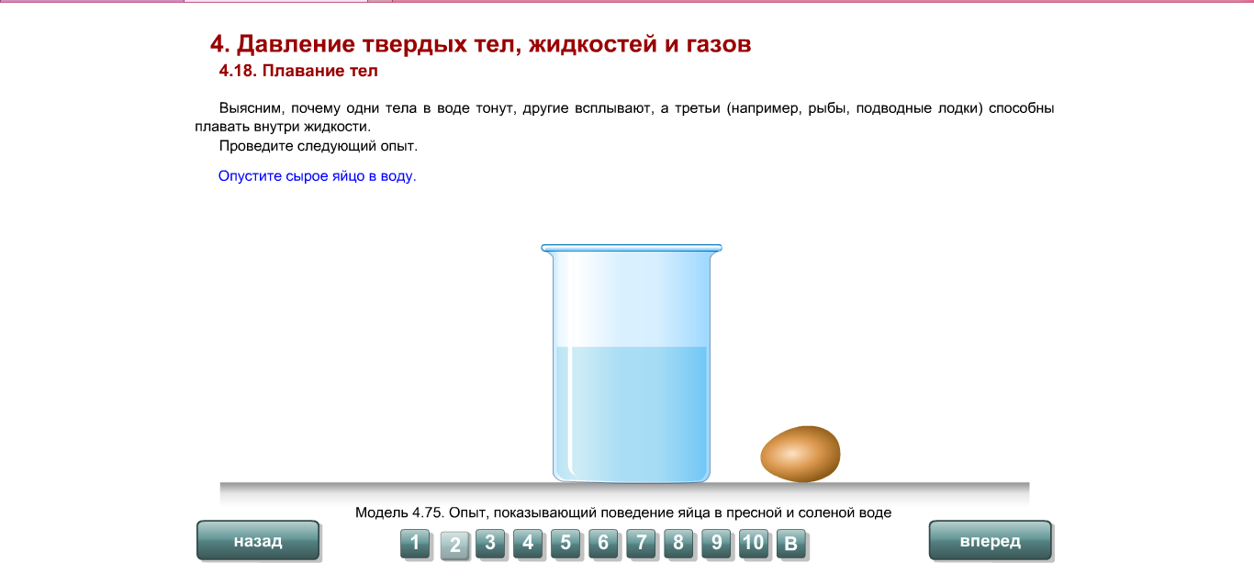

Проверим ваши знания на оценку. Игра «Снайпер».
Выполнение — 2 мин., проверка — 1 мин. На каждый вопрос отметь крестиком столбик с правильным ответом.
ФИ |  | Вариант 1.
 | I | II | III
1. Формула силы Архимеда | F = ρgh |  | F = P_{ж}
2. Сила Архимеда больше в жидкости… | с большей плотностью | с меньшей плотностью | не зависит от плотности
3. Сила Архимеда меньше действует на тело, у которого… | меньше объем погруженной части | больше объем погруженной части | не зависит от объема
4. Тело тонет, если… | Если плотность тела больше плотности жидкости | Если плотность тела равна плотности жидкости | Если плотность тела меньше плотности жидкости
5. Сила Архимеда направлена… | вниз | вверх | не знаю
6. Сила Архимеда равна… | весу вытесненной жидкости | весу тела | силе тяжести
ФИ |  | Вариант 2.
 | I | II | III
1. Сила Архимеда меньше в жидкости… | с большей плотностью | с меньшей плотностью | не зависит от плотности
2. Сила Архимеда больше действует на тело, у которого… | меньше объем погруженной части | больше объем погруженной части | не зависит от объема
3. Формула выталкивающей силы |  | F = ρgh | F = P_{ж}
4. Тело всплывает, если… | Если плотность тела больше плотности жидкости | Если плотность тела равна плотности жидкости | Если плотность тела меньше плотности жидкости
5. Сила Архимеда приложена… | к центру тела | к опоре | к подвесу
6. Сила Архимеда равна… | разности веса тела в воздухе и в жидкости | силе тяжести | весу погруженной части тела
VI. Закрепление. (7') [В это время один учащийся помогает сложить листочки с игрой «Снайпер» правильно (в соответствии с отрезанным уголком).]
Проверим, как вы заполнили пропуски в листочках, выданных вам в начале урока.

Домашнее задание: § 48-49, Эксперименты с направлением выталкивающей силы и поведением картошки в пресной и соленой воде.
Дополнительное задание: в каких литературных произведениях вы сталкивались с описанием изученных сегодня на уроке физических явлений?

Снова обращаю внимание на сайт «Класс!ная физика» (http://class-fizika.narod.ru/index.htm), где много различных интерактивных моделей.

